Die „Tragende“ von Will Lammert.

Vortrag von Peter Plieninger anlässlich Benefizveranstaltung am 7.12.
2012 in der Botschaft der Republik Österreich

Heute sammeln wir für den Abguss des Modells der „Tragenden“ des Bildhauers Will Lammert. In der Einladung wurde sie „Pietà von Ravensbrück“ genannt. Früher wurde sie auch als „Benariogruppe“ bezeichnet.
Auf die Namensgebungen komme ich später zurück.

Jeder Besucher der Mahn- und Gedenkstätte Ravensbrück kennt die Skulptur am Ufer des
Schwedtsees- und hat sie eigentlich nie richtig betrachten können, denn sie steht auf einem
7 Meter hohen Sockel. Die 4,6 Meter hohe Frauenfigur aus Bronze, die eine andere, zusammengesunkene Frau trägt, ist dem See und der Stadt Fürstenberg zugewandt.

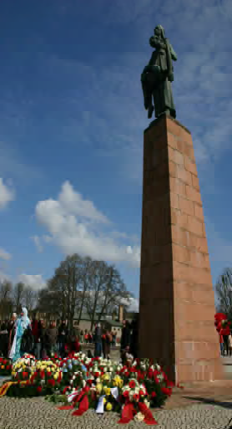

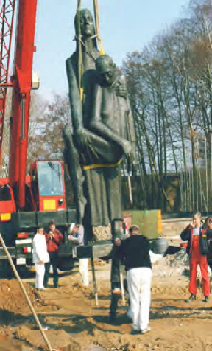
63. Jahrestag der Befreiung
2008 Foto MGR
Tragende wird wieder aufgestellt
15.3.1995 Foto MGR

1995 wurde Sockel und Bronzeplastik saniert. Im rechten Bild sieht man das Größenverhältnis zwischen der aufgestellten Skulptur und den Bauarbeitern.

Das ursprüngliche Modell der „Tragenden“ ist dagegen nur 143 cm hoch, also fast lebensgroß. Der Abguss dieses Modells soll nun einen prominenten Platz in der Dauerausstellung in Ravensbrück bekommen.

Abgüsse in Bronze sind alleine schon aufwendig und teuer. Üblicherweise kommen dazu noch Kosten in der dreifachen Höhe der Abgusskosten als Honorar für die Bereitstellung des Modells und die Übertragung der Rechte. Herr Professor Mark Lammert, der Enkel des Künstlers, ist uns sehr entgegen gekommen und hat auf einen Großteil dieser Honorare verzichtet. Wir danken ihm sehr herzlich dafür.

Dennoch werden für die Herstellung des Modells der „Tragenden“ Kosten in Höhe von 15.000 Euro auf uns zukommen. Insa Eschebach ist schon mutlos geworden, angesichts dieser Summe. Ich habe sie überredet, dass wir uns auf das Wagnis einlassen sollten, auch eine so große Summe aufzubringen.

Lassen Sie mich begründen, warum diese Skulptur für die Gedenkstätte so wichtig ist. Sie hat nämlich eine durchaus spannende Vorgeschichte:
Bereits im Jahr 1948 wurde auf einer Tagung der „Zentralen Arbeitsgemeinschaft Ravensbrück“ die Idee formuliert, eine Frauenskulptur zu schaffen, die den „Frauencharakter des Lagers“ zum Ausdruck bringen sollte.

Ein Jahr später wurde auf einer Sitzung des „Ravensbrück Komitees“ angeregt, ein
“Denkmal mit Frauengestalten in Nationaltracht aus achtzehn Nationen“ zu schaffen.

1955 schließlich schlug der vier Jahre zuvor aus dem Exil zurückgekehrte Will Lammert vor, diese Figuren der 18 Nationen hinter der Rednerbühne zu platzieren und auf dem in den See ragenden Platz ein Monument mit einer Frau aufzustellen, die eine andere trägt, die „Tragende“.

Diese Konzeption wurde 1957, ein halbes Jahr vor Lammerts Tod, noch einmal umgeworfen. Nun sollte ein hoher Sockel mit der „Tragenden“ an ihrem Fuß von etwa 20 Figuren umringt sein und dafür die Figuren am Rednerplatz entfallen. Diese Skulpturen sollten in Keramik ausgeführt werden.

Eine ungefähre Vorstellung vermitteln zwei Vorentwürfe in Ton

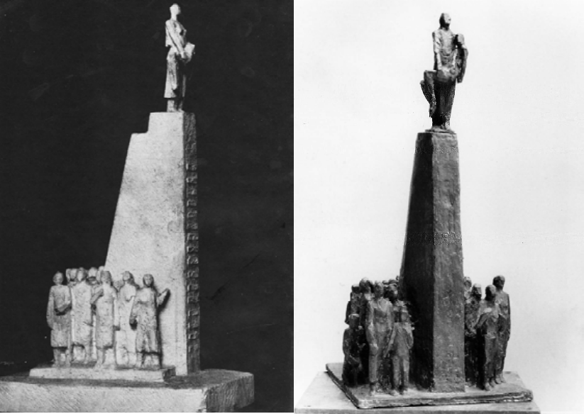
Entwurfsskizze 1954 Modell von 1955/56

Fotos in Marlies Lammert 1968

Wenige Tage nach dem Tod von Will Lammert am 30. Oktober 1957 wurden drei Entscheidungen bei einem Treffen zwischen dem Ministerium für Kultur der DDR, dem Bildhauer und Schüler Lammerts, Fritz Cremer, und der Witwe Lammerts, Hette Lammert, getroffen. Sie sahen vor:

die „Tragende“ auf eine Höhe von 4,60 Metern zu vergrößern den Verzicht auf die Figurengruppe am Sockel
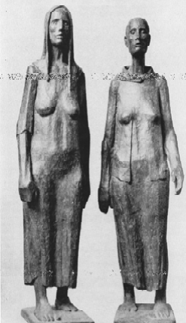
die Aufstellung zweier Einzelfiguren „Frau mit Tuch“ und „Frau mit abgeschnittenen Haar“ ebenfalls vergrößert auf dem Ehrenhof zwischen dem Krematorium und der Lagermauer

Modelle der Plastiken für den Ehrenhof 1956

Foto in Marlies Lammert 1968

Die Gründe für den Fortfall der Figurengruppe lässt sich bis heute nicht eindeutig klären. Nur ein Zitat aus einer Sitzung des „Kollektivs Buchenwald“ mit Fritz Cremer soll hier aufgeführt werden. Darin hieß es, die „… monumentale Wirkung der Figurengruppe“ solle „nicht durch vereinzelte, verloren stehende Plastiken zersplittert“ werden. (zit. in: Die Sprache des Gedenkens)

Diese Entscheidung rief heftige Proteste hervor. Vertreterinnen der Lagergemeinschaft und des Ravensbrückkomitees hatten, wie bereits erwähnt, seit 1948 Einfluss auf die Gestaltung des zukünftigen Gedenkstättenareals und insbesondere auf die Frauenskulptur genommen. Aenne Saefkow, Marga Jung und Lise Krüger diskutierten 1954 mit Lammert in dessen Atelier verschiedene Ideenskizzen.

Danach wurde der Einfluss der ehemaligen Häftlinge auf die Konzeption der Gedenkstätte jedoch immer geringer. Ein Monat nach dem Tod von Will Lammert schrieben die Vertreterinnen der Lagergemeinschaft einen Brief an den Ministerpräsidenten der DDR, Otto Grotewohl. Er war verantwortlich für den Aufbau der Gedenkstätten. Darin wiederholten sie ihre Forderungen an ein Mahnmal und baten um einen Gesprächstermin. (zit. in: ravensbrückblätter Juni 2010)

Dieser wurde ihnen gewährt mit dem Ergebnis, dass der Obelisk zwar dennoch ohne Figurengruppe am Sockel ausgeführt wurde, aber der Charakter des Frauenlagers mit einer weiteren Skulptur ergänzt werden sollte, die die Frauen und Kinder des Lagers in den Mittelpunkt rückte. Diese Plastik wurde 1965 zum 20. Jahrestag der Befreiung des Frauenkonzentrationslagers am Eingang des Lagergeländes aufgestellt. Es ist die
„Müttergruppe“ von Fritz Cremer.

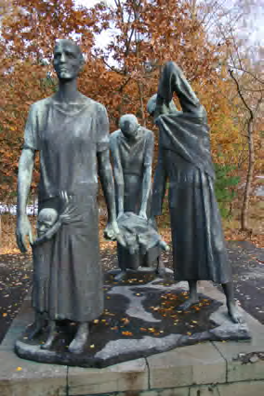
Die“Müttergruppe“ von
Fritz Cremer 1965

Fotos P. Plieninger

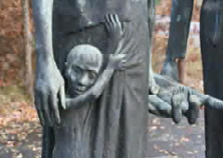

Doch zurück zu der „Tragenden“. Die Geschichte geht nämlich noch weiter.

13 der 15 erhaltenen unvollendeten Figuren, die ursprünglich um den Sockel der
„Tragenden“ stehen sollten, wurden 1985 von Mark Lammert nach einer
Ausstellungskonzeption von John Heartfield in der Großen Hamburger Strasse auf dem Gelände des ehemaligen jüdischen Friedhofs aufgestellt. Man nannte die Gruppe : „Denkmal für die Opfer des Faschismus“

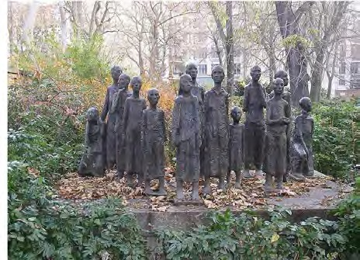

„Denkmal für die Opfer des Faschismus“
Will Lammert 1957/Mark Lammert 1985

Für diejenigen, die den Ort kennen, fällt auf, dass die „Figurengruppe“, wie sie heute heißt, zuerst auf dem Gelände des jüdischen Friedhofs stand und nicht auf dem heutigen Platz.

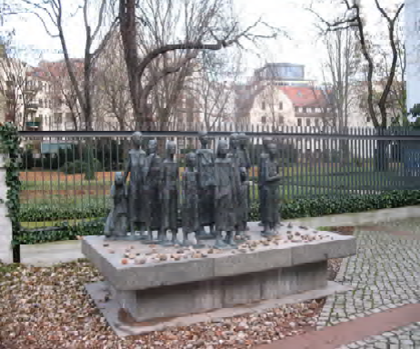
„Figurengruppe“ auf dem Standort des ehemaligen jüdischen Altenheims
Foto P. Plieninger 2012

Wenn man im Internet nach „Lammert Große Hamburger Strasse“ sucht, findet man häufig ähnliche Beschreibungen wie bei Wikipedia:

Ist das nicht eine atemberaubende Umdeutung der ursprünglichen Aussage der Figurengruppe: von der Versinnbildlichung der multinationalen Häftlingsgesellschaft der Frauen aus vielen Nationen hin zu den jüdischen Opfern? Die jüdische Häftlingsgruppe in Ravensbrück – etwa 10 Prozent aller Häftlinge – blieb andererseits/wiederum in der ursprünglichen Gedenkstättenkonzeption unerwähnt. Heute findet sich ein unauffälliger Stein auf dem Massengrab vor der Lagermauer, mit dem an die jüdischen Häftlinge in Ravensbrück erinnert werden soll.

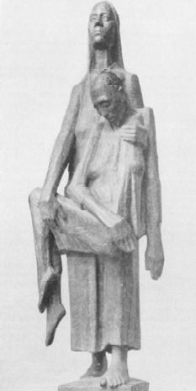
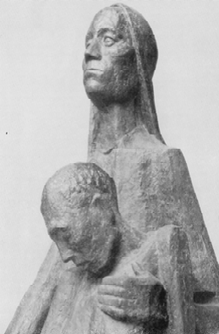
Ich möchte auf die Plastik zurückkommen, um die es heute Abend geht.

„Tragende“, Modell von 1957

Fotos in Marlies Lammert 1968

Dies ist die letzte Fassung, die Lammert schuf und die dann vergrößert aufgestellt wurde. Eine Frauenfigur trägt aufrecht fortschreitend einen zusammengebrochenen Mithäftling.

Marlies Lammert, die Schwiegertochter Will Lammerts, greift ein häufig geschildertes Vorkommnis auf, dass eine Frau eine zusammengebrochene Schicksalsgefährtin mit letzter Kraft in die Baracke trägt. Es ist eine Handlung, die der (jüdischen) Kommunistin Olga Benario zugeschrieben wird. Diese hätte Will Lammert “die Möglichkeit einer im Motiv unkomplizierten, allseitigen, bildhaft klar zu erfassenden Darstellung“….gegeben. (Marlies Lammert 1968)

Das ist der Grund, weshalb die Figurengruppe auch lange Zeit als Benariogruppe“ bezeichnet wurde.

Berichte von der Einweihungsfeier der Gedenkstätte 1959 sprechen von „einer Mutter, die ihr Kind im Arm trägt“(„Die Tat“) oder von einer „Mutter, die ihren verletzten Sohn“ trägt. Die Nähe zur Pietà- Figur, oder auch Vesperbild genannt, wurde damals sofort erkannt: Es war die Darstellung Marias als Mater Dolorosa mit dem Leichnam des vom Kreuz abgenommenen Jesus Christus auf dem Schoß

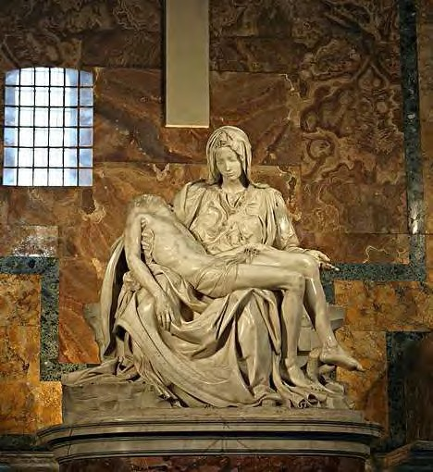

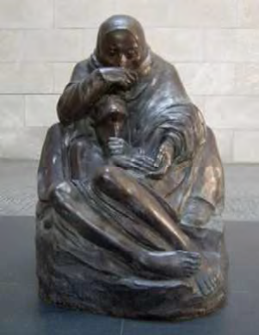
Pietà, Petersdom
Michelangelo Buonarroti
Pietà, Neue Wache
Käthe Kollwitz, 1937

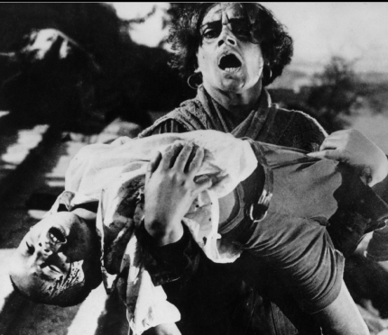

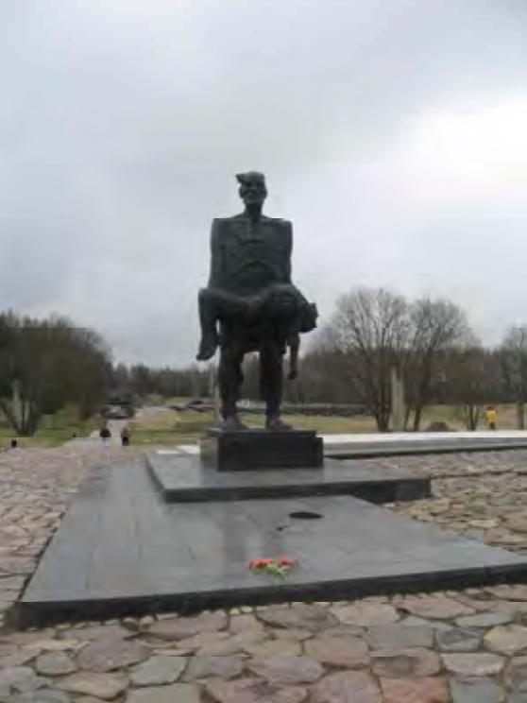
Chatyn, Belarus
S.I.Selihanau
Panzerkreuzer Potemkin
Sergej Eisenstein

In der ZEIT stellte der Historiker Reinhard Kosselleck die Angemessenheit der (vergrößerten) Kollwitz- Pietà in Frage:

„Denn die Pietà schließt sowohl die Juden aus wie die Frauen, die beiden größten Gruppen der unschuldig Umgebrachten und Umgekommenen des Zweiten Weltkrieges. Dies ist antijüdisch: Hinter der Trauer um den Leichnam Christi lauern seit dem späten Mittelalter bösartig visualisierte Juden, die den Gottessohn ermordet hätten. Und hinter der sichtbar überlebenden Mutter rufen Millionen vernichteter, ermordeter oder vergaster und verschwundener Frauen: Und wer gedenkt unser?...“ Die Zeit (1998) Nr. 13

Die Nähe der „Tragenden“ zur Pietà- Figur, die stille Trauer und Schmerz ausdrückt, hat auch in der DDR Kritik ausgelöst. Im Gegensatz zu den Plastiken von Buchenwald und Sachsenhausen, in denen Motive des kämpferischen Widerstands dominieren, herrsche in Ravensbrück die Aussage von Trauer um die Opfer vor.

Ich würde deshalb die Deutung der Skulptur von Will Lammert als Pietà ablehnen und weiterhin bei der Bezeichnung „Tragende“ bleiben wollen. Dies möchte ich am Vergleich der beiden Vorläuferentwürfe begründen.

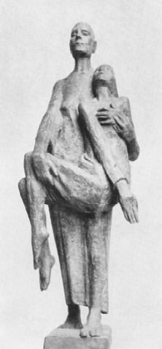
Tragende, Entwurf
1.Fassung, 1955

Fotos in Marlies Lammert 1968

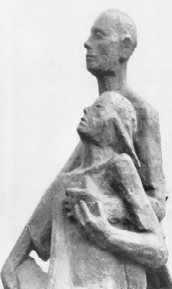

Im ersten Entwurf von 1955 ist die Figur der Tragenden fast geschlechtsneutral mit geschorenem Kopf, zwar aufrecht, aber mit neutralem, fast abwesendem Gesichtsausdruck. Die getragene Frau lebt (im Gegensatz zur Pietà). Sie hat lange Haare am zurückgesunkenen Kopf, der an der Schulter der Tragenden ruht. Hier gibt es eine bewusste Berührung der Hände beider Figuren. Die Stellung der beiden Figuren ist viel dynamischer als in der Endfassung.

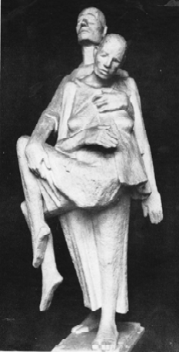
Tragende, Entwurf
2. Fassung 1956

Fotos in Marlies Lammert 1968

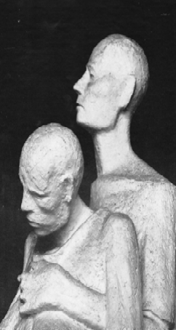

Der zweite Entwurf von 1956 ist der am wenigsten abstrahierte der drei Modelle. Arme und Beine der getragenen Figur werden abgemagert dargestellt. Der kahl geschorene Kopf wird noch selbst gehalten. Auch die Tragende hat hier einen kahl geschorenen Kopf. Die Augen sind geschlossen, der Ausdruck ist mehr apathisch, als kämpferisch.

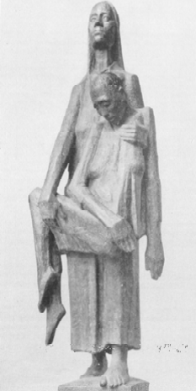
„Tragende“, Modell von 1957

Fotos in Marlies Lammert 1968
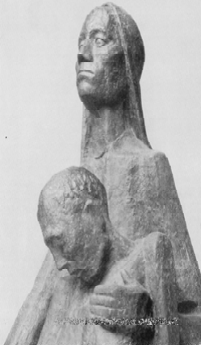

In der endgültigen Fassung schließlich hat Lammert im Gesichtsausdruck der „Tragenden“ durch das Öffnen der Augen und einem trotzigen, fast kämpferischen Zug um den Mund zum Ausdruck gebracht, dass es sich hier nicht nur um stille Trauer handelt wie bei der Pietà, sondern auch um den Blick in die Zukunft. Damit hatte er einen Teil der ursprünglich an das Denkmal gestellten Forderungen der „Zentralen Arbeitsgemeinschaft Ravensbrück“ erfüllt.

Warum also jetzt unsere Bitte um Ihre finanzielle Unterstützung für die Herstellung eines
Abgusses des Modells der „Tragenden“?

Wir sind der Meinung, dass es Zeit ist, diese Figurengruppe „vom Sockel“ zu holen, um sie in menschlicher Größe und damit auf Augenhöhe betrachten zu können. Erst auf diese Weise wird es möglich, sie nicht nur als Symbol wahrzunehmen, sondern auch als eine Interpretation von Mütterlichkeit, Solidarität und Widerstand, die die Geschichte des Gedenkens in Ravensbrück geprägt hat.

Literatur:

Marlies Lammert: Will Lammert Ravensbrück. Deutsche Akademie der Künste zu Berlin 1968:

Marlies Lammert: Ein Denkmalsprojekt für Berlin. Zur Aufstellung der Plastikgruppe von Will Lammert, in: Studien zur Berliner Geschichte. Hg. K.-H. Klingenburg, Seemann Verlag Leipzig 1986

Die Sprache des Gedenkens. Zur Geschichte der Gedenkstätte Ravensbrück 1945 – 1995. Hg.: I. Eschebach, S. Jakobeit, S. Lanwerd in: Schriftenreihe der Stiftung Brandenburgische Gedenkstätten Band 11 Edition Hentrich
1999

Käte Dost: „Die Tragende“ von Will Lammert. Geschichten zur Geschichte, in: Ravensbrückblätter Juni 2010

Bildlegende:

Marlies Lammert 1968: Will Lammert Ravensbrück. Deutsche Akademie der Künste zu Berlin 1968: MGR: Mahn- und Gedenkstätte Ravensbrück
P. Plieninger: Privatfoto

